Sport Klassen 5a, 6a, 8a, 10b

Manchmal schaffen außergewöhnliche Umstände auch außergewöhnliche Möglichkeiten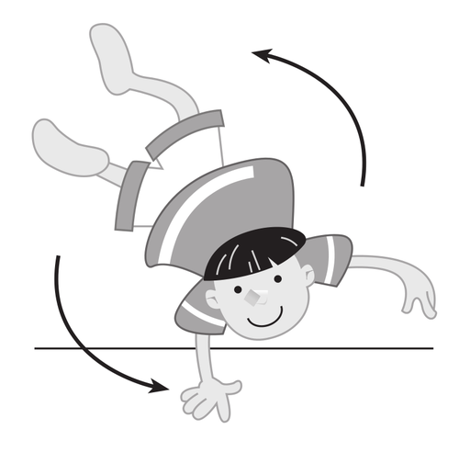
Damit Ihr während der Schließung der Schule nicht völlig ohne Sport bleibt, gebe ich euch die Möglichkeit zu üben und gleichzeitig eure Note zu verbessern.
Was braucht ihr dafür?
Morgens und abends 5 Minuten Zeit
Wie geht es?
- Jeden Morgen und jeden Abend trainiert ihr 5 Minuten Liegestütze. Egal wieviel Ihr am Anfang schafft, wer es regelmäßig macht, wird schon nach einer Woche merken, wie es aufwärts geht. Die Anzahl tragt Ihr bitte in die Tabelle ein. Diese Tabelle führt Ihr bis zum Ende der Schulunterbrechung
- Am Ende wertet Ihr die Tabelle in einem Diagramm aus. Auf der X-Achse tragt ihr die Tage ein. Auf der Y-Achse die Anzahl der Liegestütze. Nach Verbindung aller Punkte sehen wir an der Linie die Steigerung. Bitte ein Diagramm für die Werte morgens und ein Diagramm für die Werte abends.*
Das Muster für eine Tabelle und das Diagramm habe ich beigefügt.
*Klasse 5 braucht kein Diagramm erstellen.

Diese Aufgabe ist absolut freiwillig, also wer erkrankt ist oder anderweitig verhindert fällt natürlich raus. Ihr dürft auch ein paar Tage späte noch einsteigen. Die 2mal fünf Minuten könnt Ihr in eurem Zimmer oder zumindest in der Wohnung üben. Keiner muss rausgehen.

Jetzt kommt das Außergewöhnliche!
Jeder, der diese Aufgabe erfüllt und mir seine dokumentierte Steigerung nachweisen kann, bekommt für den Teil Fitness die Note 1 egal wie seine Note zurzeit ist. Steigerung heißt natürlich, die Kurve muss deutlich nach oben gehen. Probiert es, Ihr werdet überrascht sein wie mit wenig Zeit, aber viel Disziplin und Fleiß innerhalb kurzer Zeit Erfolge erzielen könnt.
Ich wünsche allen viel Spaß

Übrigens, ich habe mich bei der Hotline des Gesundheitsamtes erkundigt. Ein wenig Sport ist auch jetzt nicht schädlich, im Gegenteil.

Ich habe gerade 15 km Laufen hinter mir

